
SUPERINTENDENCIA
DELSISTEMA FINANCIERO

SSF 2022
ORDEN DE COMPRA
No. 418

Versión pública según Art. 30 LAIP.
Por supresión de información confidencial. Art. 24 Lit. c. LAIP

FECHA: 06/12/2022
PROVEEDOR: COMPAÑIA HOTELERA SALVADOREÑA, S.A./ CROWNE PLAZA
NIT: xxxxxxxxxxxxxxxxxx
(1176)

UNIDAD SOLICITANTE: DEPARTAMENTO DE GESTIÓN HUMANA Y ORGANIZACIÓN REQUERIMIENTO No. 412/2022
ADMINISTRADOR O.C.: GRACIELA MERCEDES MELARA DE CAMPOS ANALISTA: MAIRA DURÁN
FAVOR SUMINISTRAR LO SIGUIENTE: BIEN SERVICIO X

CANTIDAD CODIGO DESCRIPCION COSTO UNITARIO COSTO TOTAL

1 | 120442 | PROY. PRACTICAS PROFESIONALES DE LA SSF | 2,665.3600 | 2,665.36
 |  | SERVICIO DE CATERING PARA EVENTO DE CLAUSURA DE PROGRAMA DE PRÁCTICAS PROFESIONALES GENERACIÓN INNOVO 2022, SEGÚN TÉRMINOS DE REFERENCIA Y
 |  | OFERTA ANEXA.
1 | 120442 | PROY. PRACTICAS PROFESIONALES DE LA SSF | 0.0000 | 0.00
 |  | FECHA DE ENTREGA: 21 DE DICIEMBRE DE 2022

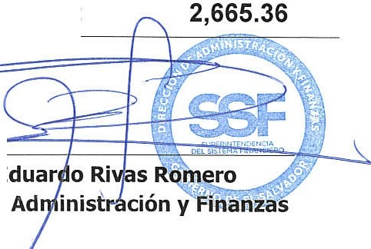SON: DOS MIL SEISCIENTOS SESENTA Y CINCO US DÓLARES 36/100
TOTAL:
ORIGINAL
PaulE
Director de

